Инструкция по смене пароля в домене GK

Оглавление
Общие положения 3
Смена пароля из КСПД 4
Смена пароля из Интернета 6
Смена пароля из Курс 7
Смена пароля на импортозамещенном рабочем месте (AstraLinux) 8

Общие положения

- Пароль можно сменить несколькими способами:
- Из сети КПСД через Родос: rds.rosatom.local/RDWeb/Pages/ru-RU/
- Из Интернет:
- 1111.rosatom.ru – работает только из сети Интернет
- sts3.rosatom.ru/adfs/portal/updatepassword – запускается локально из любого браузера не на всех предприятиях и из Интернета
- adfs.rosatom.ru/adfs/portal/updatepassword
- Из системы КУРС;

- Требования к сложности пароля:
- Наличие строчных и прописных букв (PARol), наличие цифр (1234567890) и спецсимволов (!@$&?);
- Длина пароля не менее 12 символов;
- Рекомендуемая длина пароля не более 16 символов;
- Новизна пароля (нельзя использовать ранее использовавшиеся пароли);
- Пароль введен только на английской раскладке.
- Максимальный срок действия продуктивного (своего) пароля: 42 дня.

- Иногда браузеры запоминают имя пользователя и пароль и не дают произвести смену на новый. Для этого до ввода логина и пароля заново, необходимо почистить кэш в браузере: комбинация клавиш ctrl+shift+delete (удалить пароли) и историю хотя бы за пару недель.

- При смене парольной информации все графы необходимо заполнять вручную (не использовать функцию ctrl+c и ctrl+v)

- Входы в системы:
- ЕОСДО – набираем имя пользователя без GK и с учетом РеГиСтра;
- Личный кабинет – формат GK\;
- Почта Росатом: - формат GK\;

- Если при подключении к почте, к RDS, - выходит окошко: Безопасность Windows – имя пользователя ввести в формате GK\логин.

- Смена пароля из КСПД: rds.rosatom.local/RDWeb/Pages/ru-RU/

- Откройте в браузере Internet Explorer ссылку rds.rosatom.local/RDWeb/Pages/ru-RU/ :

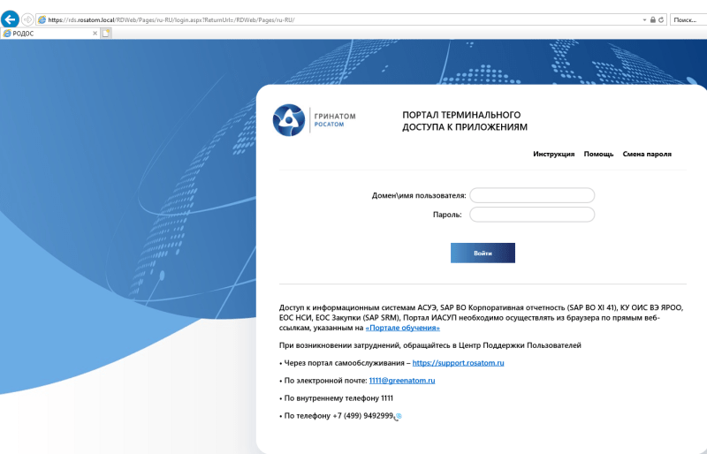

- В правом углу формы выберите «Смена пароля», появится вот такое окно:

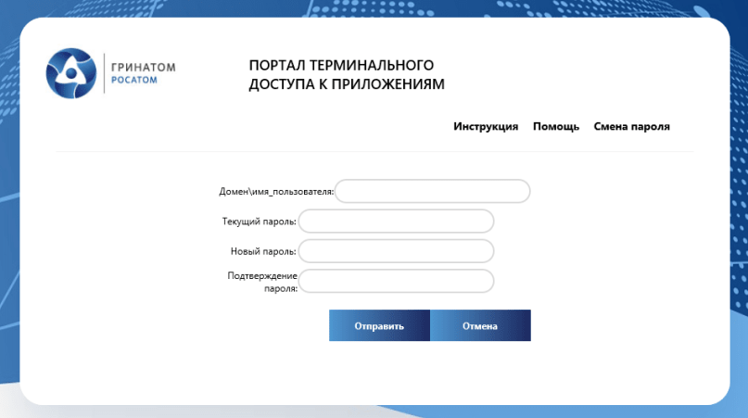

- В появившейся форме введите данные по формату:
Домен\имя пользователя: gk\учетная запись
Текущий пароль: это ваш действующий пароль либо первоначальный (если был сделан сброс)
Новый пароль: согласно требованиям
Подтверждение пароля: повторите новый пароль.

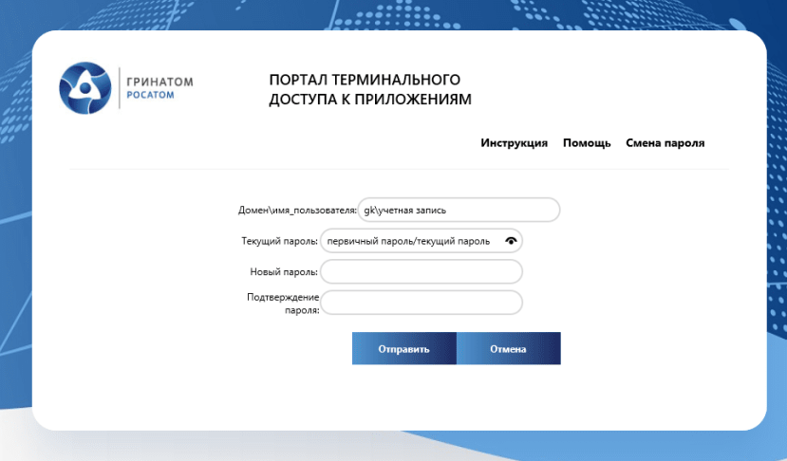

- После ввода всех данных, нажмите кнопку «Отправить». Появится сообщение
«Ваш пароль успешно изменен». После этого вы можете проверить вход в нужные вам системы уже с новым паролем.

- Смена пароля через https://1111.rosatom.ru
(https://sts3.rosatom.ru) из сети Интернет

- Набрать имя пользователя без GK\;
- Старый пароль: если пароль был сброшен до первоначального пароля из конверта, нужно прописать его. Если пароль не сбрасывался, указывается последний действующий пароль.
- Новый пароль: должен соответствовать перечисленным требованиям к сложности пароля.
- Повторить новый пароль.
Заполнить все поля и нажать «Отправить (Submit)»:
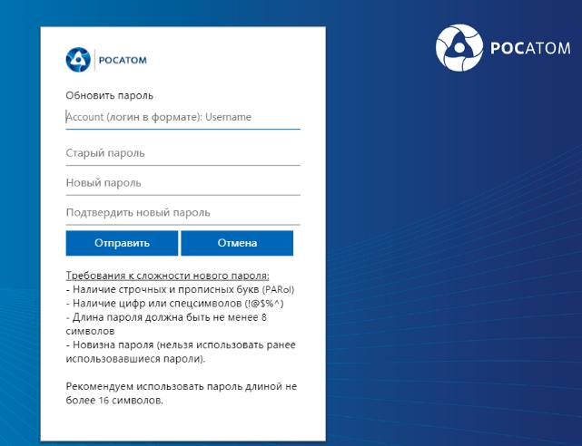

При успешной смене пароля появится сообщение: Пароль был успешно изменен.

- Изменение пароля через систему КУРС

(если пароль продуктивный и пользователь уже зашел в КУРС)

- Зайдите в систему «КУРС»:

- Нажмите кнопку «Send Ctrl+Alt+Delete» на верхней панели:

- Выберите пункт «Изменить пароль»:
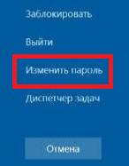
- Придумайте новый пароль и нажмите «Отправить».

Примечание: Если у Вас несколько учетных записей и пароли для них продуктивные, то сменить пароли можно таким же способом: нажав на кнопку «Send Ctrl+Alt+Delete».
Нюанс: В систему КУРС Вы не попадёте ни с истёкшим, ни с первичным паролем. Для этого необходимо запустить ссылку через любой браузер до входа в КУРС.
Ссылка: 1111.rosatom.ru

Смена пароля на импортозамещенном рабочем месте (AstraLinux)

Для смены пароля на импортозамещенном рабочем месте (AstraLinux, компьютер в домене GK) необходимо перейти Пуск -> Панель управления -> Безопасность -> Изменить пароль;

